**Họ và tên: Tống Văn Lực**

**MSV: 2151264670**

Mô hình Arima và Garch

* Mô hình Arima

ARIMA là phương pháp dự báo yếu tố nghiên cứu một cách độc lập ( dự báo theo chuỗi thời gian). Bằng các thuật toán sử dụng độ trễ sẽ đưa ra mô hình dự báo thích hợp.ARIMA là mô hình là kết hợp của 2 mô hình tự hồi quy và trung bình trượt, dữ liệu ở quá khứ được sử sử dụng để dự báo cho tương lai.

Công thức tổng quát của mô hình:

Yt​=c+ϕ1​Yt−1​+ϕ2​Yt−2​+...+ϕp​Yt−p​+ϵt​+θ1​ϵt−1​+θ2​ϵt−2​+...+θq​ϵt−q​

Trong đó:

* Yt​: là giá trị hiện tại.
* Φi: là hệ số tự hồi quy.
* Θi: là hệ số trung bình động.
* ϵt: là sai số.

Do phương pháp Box-Jenkins chỉ mô tả chuỗi dừng hoặc những chuỗi đã sai phân hóa, nên mô hình ARIMA(p,d,q) thể hiện những chuỗi dữ liệu không dừng đã được lấy sai phân bậc d. Khi chuỗi thời gian dừng được lựa chọn (hàm tự tương quan ACF giảm đột ngột hoặc giảm đều nhanh), chúng ta có thể chỉ ra một mô hình dự định bằng cách nghiên cứu xu hướng của hàm tự tương quan ACF và hàm tự tương quan từng phần PACF

* Mô hình Garch

Mô hình GARCH có khả năng mô hình hóa sự biến động thay đổi theo thời gian, cho phép dự báo tốt hơn về rủi ro và sự biến động trong các thị trường tài chính. Nó cũng cho phép mô hình hóa các chuỗi thời gian có tính chất "cụm" của biến động, tức là các giai đoạn có biến động cao và thấp thường xuất hiện liên tiếp.

Mô hình GARCH được sử dụng rộng rãi trong các lĩnh vực tài chính như quản lý rủi ro, dự báo biến động giá cổ phiếu, xác định giá trị của các công cụ tài chính phái sinh, và trong các lĩnh vực khác như kinh tế vĩ mô và dự báo nhu cầu năng lượng.

Mô hình GARCH(p,q) có thể được biểu diễn qua hai phương trình chính:

**Phương trình hồi quy:**



Phương trình phương sai có điều kiện:



Đầu tiên sẽ tiền xử lý dữ liệu bằng cách lấy trung bình những ngày bị trùng lặp.

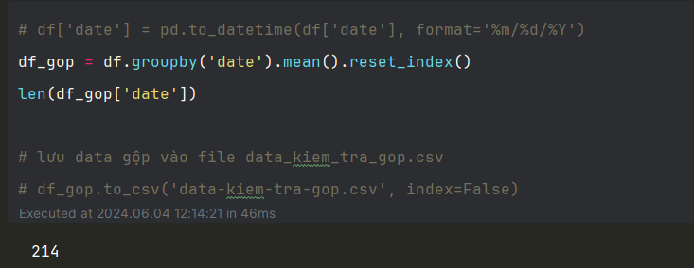

Sau đó xử lý giá trị ngoại lai của các trường

Trường 1:

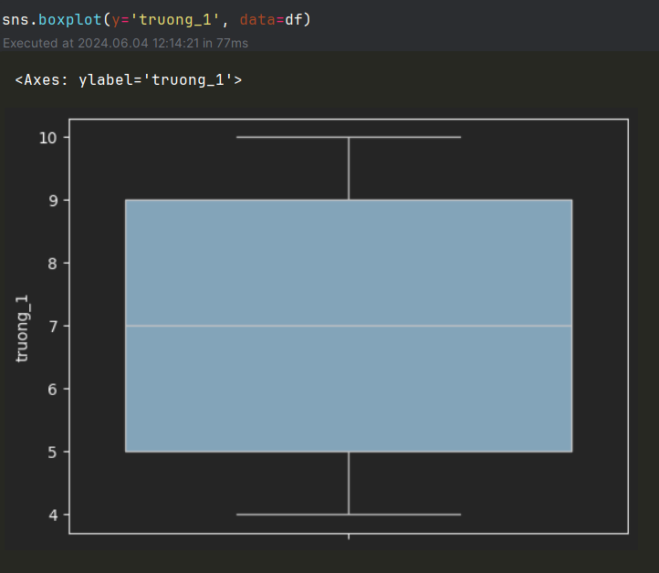

Vì không có giá trị ngoại lai nên vẽ luôn biểu đồ timeseries với trường 1:

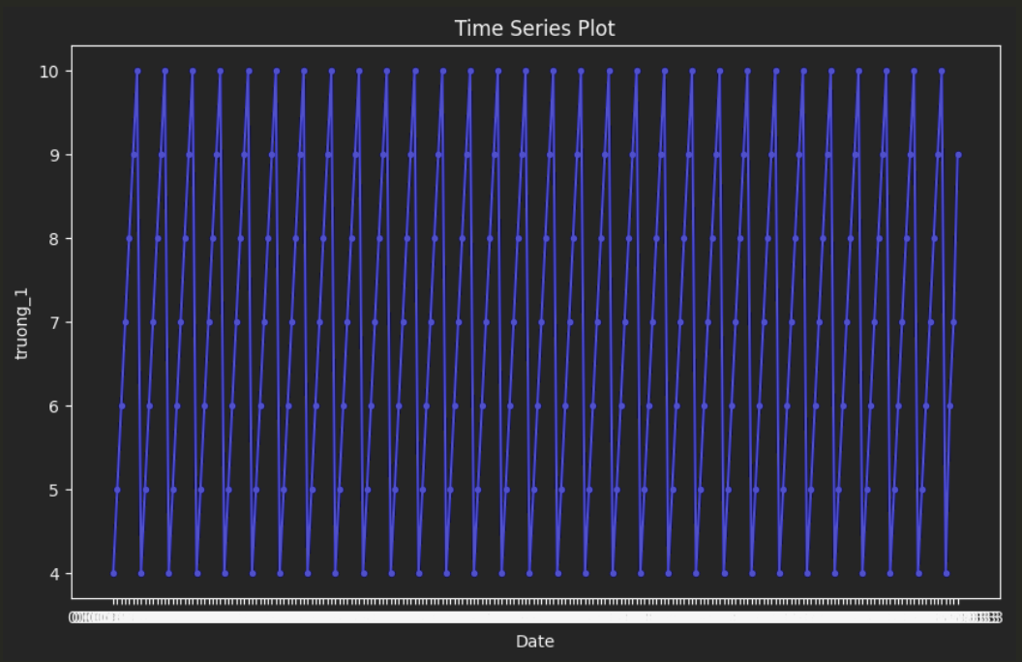

Làm tương tự với các cột còn lại, nếu có giá trị ngoại lai thì xử lý bằng cách đưa giá trị lớn hơn max về max, giá trị nhỏ hơn min về min.

**Mô hình ARIMA:**

Ta dùng code lựa chọn ra 3 tham số tốt nhất là (1, 0, 2):

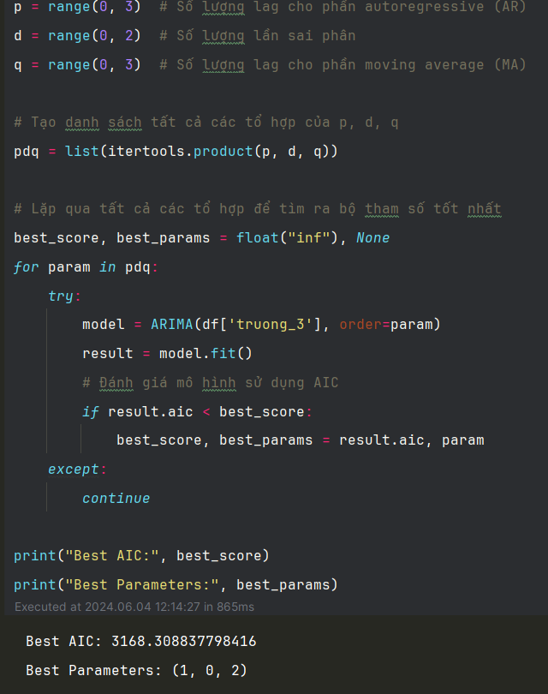

Sau đó đưa tham số để chạy mô hình và dự đoán ra 15 ngày trong tương lai:

-train mô hình:

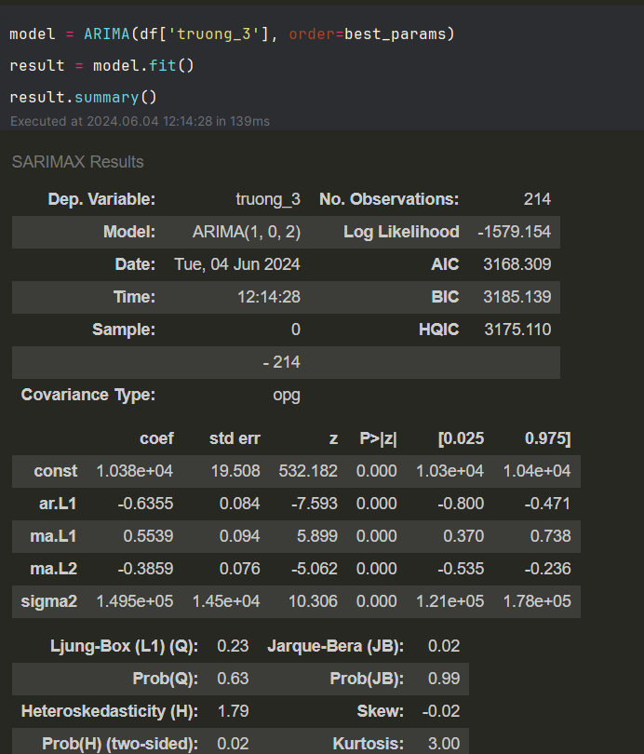

-dự đoán ra 15 ngày trong tương lai:

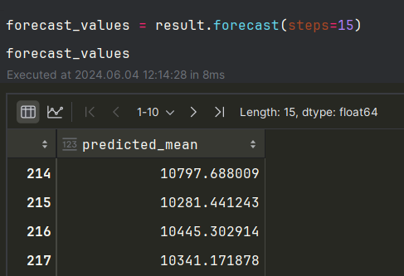

Biểu đồ biểu diễn:

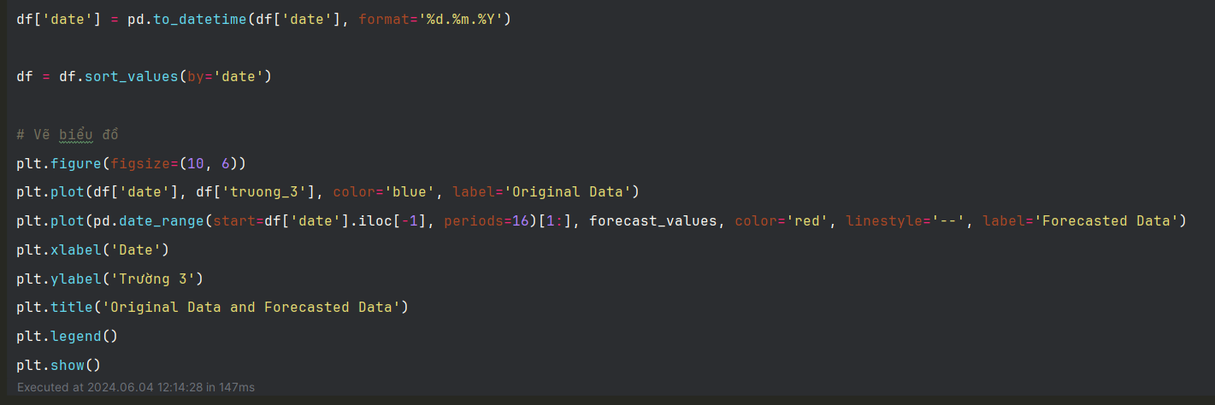

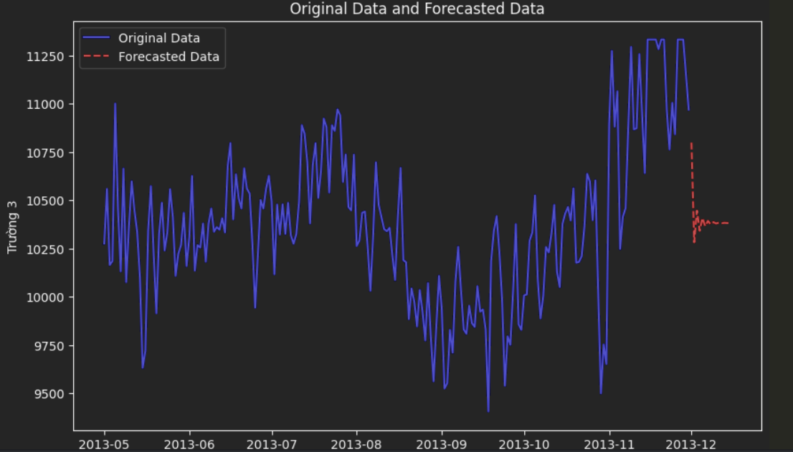

Mô hình GARCH:

Tương tự mô hình ARIMA ta cũng dùng code để lựa chọn tham số p và q cho mô hình:

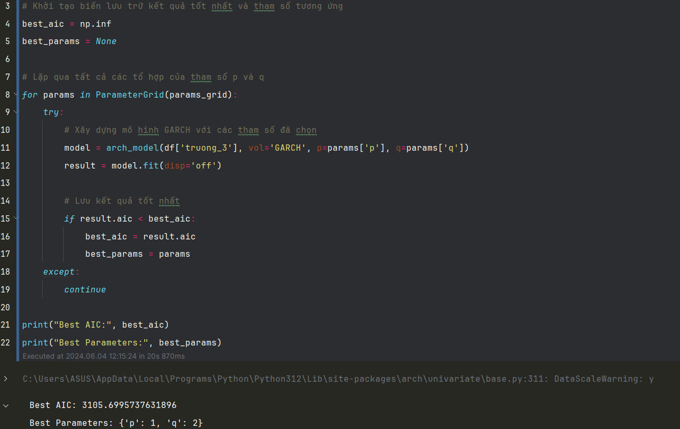

Như ta thấy 2 tham số tốt nhất là p=1 và q=2

Đưa tham số trên và để train mô hình:

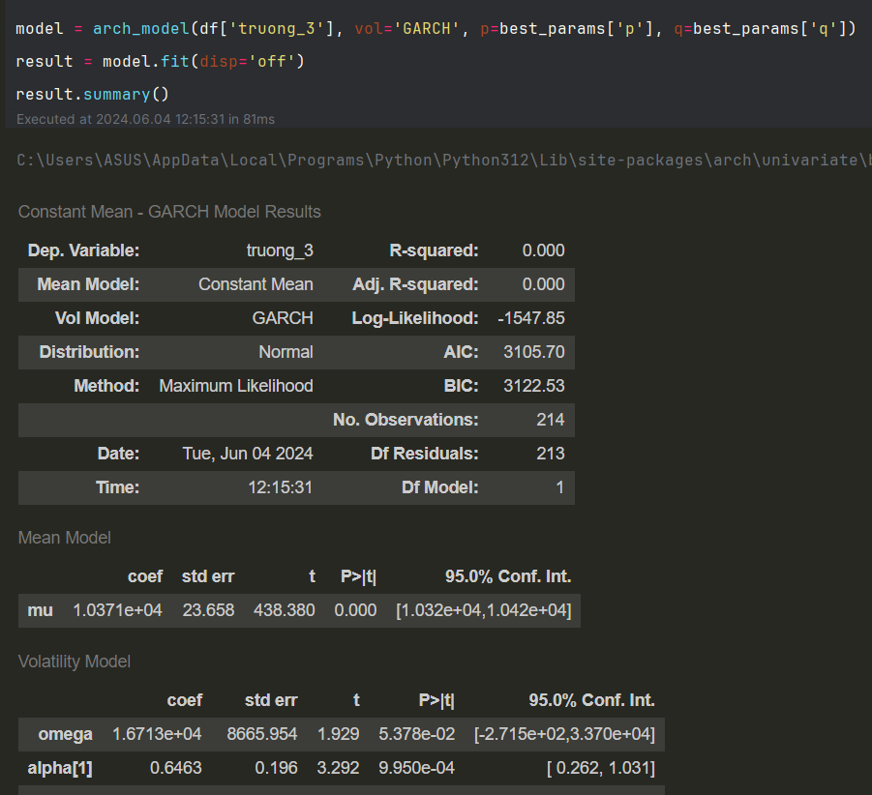

Ta cũng dự đoán ra 15 ngày vẽ biểu đồ biểu diễn.

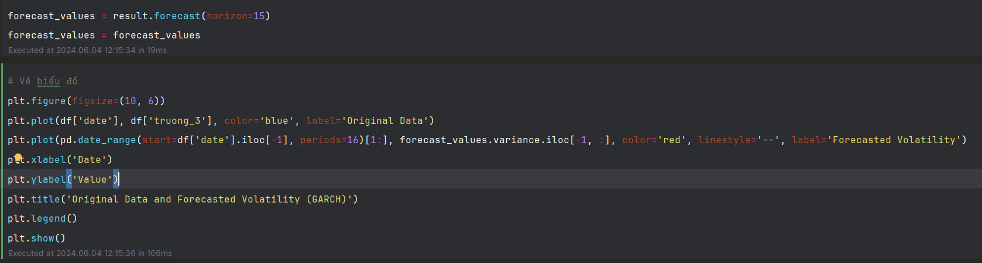

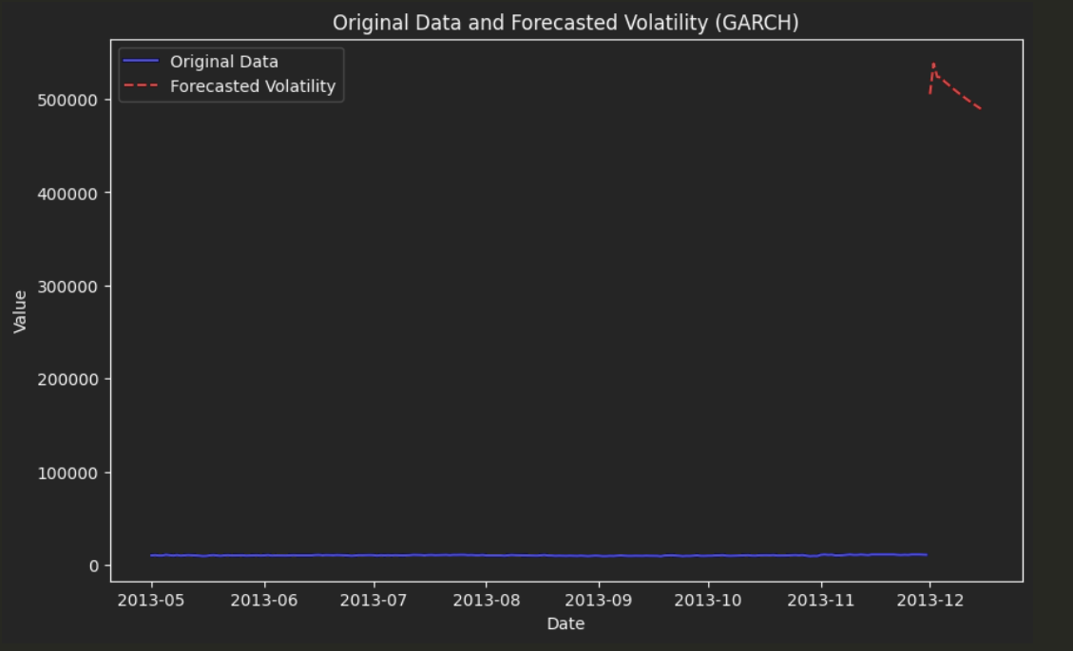

Theo 2 biểu đồ trên ta thấy mô hình ARIMA dự đoán khá tốt và sai số có vẻ thấp so với giá trị thực tế, trái ngược lại đó thì ta thấy mô hình GARCH dự đoán sai số với giá trị thực tế rất cao.